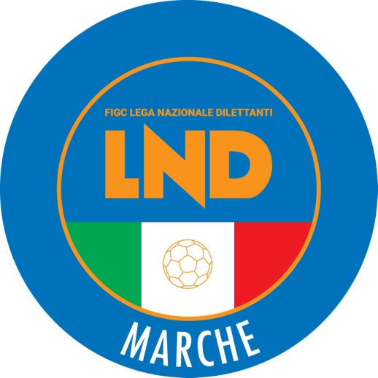 | Federazione Italiana Giuoco Calcio  Lega Nazionale Dilettanti  COMITATO REGIONALE MARCHE  Via Schiavoni, snc - 60131 ANCONA  CENTRALINO: 071 285601 - FAX: 071 28560403  sito internet: www.figcmarche.it  e-mail: crlnd.marche01@figc.it  pec: marche@pec.figcmarche.it
Stagione Sportiva 2022/2023

Comunicato Ufficiale N° 104 del 10/12/2022

SOMMARIO

SOMMARIO 1
COMUNICAZIONI DELLA F.I.G.C. 1
COMUNICAZIONI DELLA L.N.D. 1
COMUNICAZIONI DEL COMITATO REGIONALE 1
Modifiche al programma gare del 11/12/2022 1

COMUNICAZIONI DELLA F.I.G.C.

COMUNICAZIONI DELLA L.N.D.

COMUNICAZIONI DEL COMITATO REGIONALE

CAMPIONATO REGIONALE UNDER 17 ALLIEVI E UNDER 15 GIOVANISSIMI

CALENDARIO GARE
Si specifica che nei calendari dei Campionati in oggetto, pubblicati in allegato al CU n. 103 del 09.12.2022, la prima giornata, che doveva disputarsi domenica 11.12.2022, per ragioni inerenti la compilazione dei calendari stessi, è differita a mercoledì 21.12.2022 ore 15,00.
Nel girone di ritorno tale giornata è regolarmente fissata alla data prevista.

Modifiche al programma gare del 11/12/2022

CAMPIONATO PROMOZIONE

Alla luce del’ordinanza del Comune di Senigallia con la quale viene disposta la chiusura degli impianti sportivi del Comune di Senigallia, la gara ATLETICO MONDOLFOMAROTTA/VALFOGLIA del 10.12.2022, da disputarsi allo Stadio “G.Bianchelli di Senigallia, è rinviata.

Pubblicato in Ancona ed affisso all’albo del Comitato Regionale Marche il 10/12/2022.

Il Segretario  (Angelo Castellana) | Il Presidente  (Ivo Panichi)

